修订历史记录

|  |  |  |  |
| --- | --- | --- | --- |
| **日期** | **版本** | **说明** | **作者** |
| 2019-6-13 | 1.0 | 产品模块详细设计 | 王英杰 |
| 2019-6-16 | 1.1 | 加入算法设计部分、增加部分管理员查询功能、更新数据库结构 | 王英杰 |
|  |  |  |  |

1. 前言
   1. 目的和范围
   2. 术语和定义
   3. 参考资料
2. 模块设计
   1. 用例图
   2. 功能设计说明
      1. 模块1
      2. 模块2
3. 接口设计
   1. 外部接口
   2. 内部接口
4. 数据结构设计
5. 系统安全保密设计
   1. 数据传输部分
   2. IP过滤部分
   3. 身份验证部分
6. 系统出错处理设计

# 前言

## 目的和范围

目的：实现投资者在网页端和APP端办理开户业务，系统支持业务流程和功能的扩展，能够支持投资者24小时线上办理，并且系统可靠、安全和稳定。能够满足每个交易日开5000个客户的需求，实现便利的查询与统计功能。

范围：投资者线上办理网上开户，系统提供网页端和APP端两种开户渠道。

提供客户账户、资金账户、存管账户和证券账户的开立、查询和统计功能。

投资者录入开户资料后，总部审核岗能够查询并对资料进行审核。

提供员工账号的管理、岗位管理、权限管理、密码管理、系统参数、数据字典维护、机构设计等功能。

## 术语和定义

无

## 参考资料

《证券公司网上开户系统》

《项目计划书》

《软件系统说明书》

《概要设计说明书》

# 模块设计

## 用例图

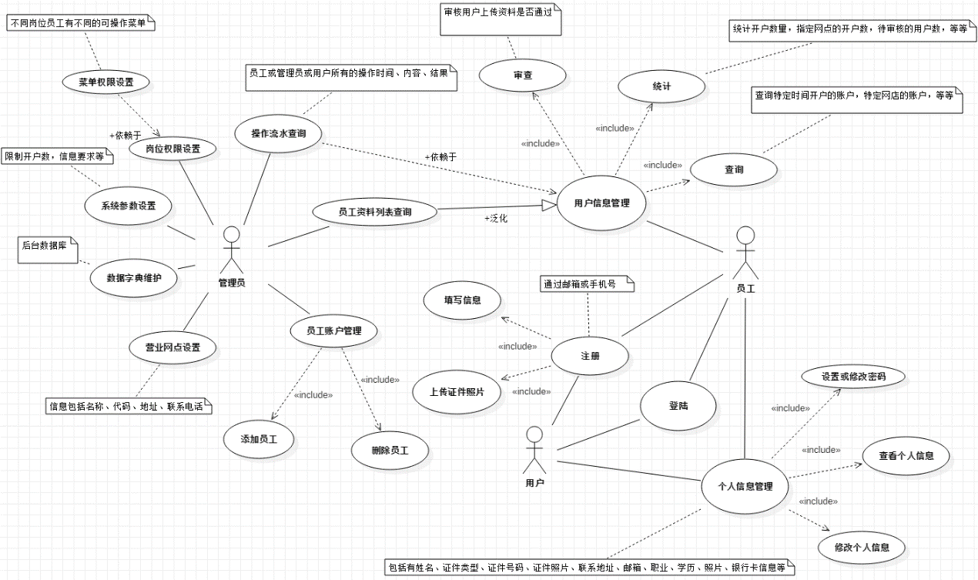

## 功能设计说明

## 模块1-管理员-员工模块

## 功能描述

1. 岗位权限设置：系统可设置不同员工对系统访问的权限。
2. 操作流水查询：可以查询每一个账户在系统内的操作情况，包括员工或管理员或用户的所有操作时间、内容和结果。
3. 员工资料列表查询：可以查询在系统内的员工的个人资料。
4. 员工账户管理：对员工的账户进行管理，主要操作是添加员工和删除员工。
5. 营业网点设置：设置不同的站点信息，包括名称、代码、地址、联系电话。
6. 数据字典维护：提供给后台维护人员通过后台数据库对账户信息的修改维护。
7. 系统参数设置：限制开户数以及信息要求。
8. 用户信息管理：包括审查、统计、查询三方面。审查即为审查用户上传资料是否通过；统计即为统计开户数量，指定网点的开户数，待审核的用户数等等；查询即为查询特定时间开户的账户，特定网点的账户等等。
9. 账户查询：管理员对用户的账户资料进行查询，查询用户所进行的操作。

10）资金账户查询：对用户的资金账户进行查询，查询用户资金所处状态。

11）股东查询：证券查询，查询账户中所进行的证券操作。

## 2.2.1.2 输入数据

1）员工账号

2）员工密码

3）员工姓名

4）岗位编号

5）证件号码

6）联系电话

7）联系地址

8）岗位

9）权限

10）员工状态

## 2.2.1.3输出数据

1）日志编号

2）岗位

3）日志时间

4）操作人员

5）被操作对象

6）操作

7）操作描述

8）岗位编号

## 2.2.1.4业务算法和流程

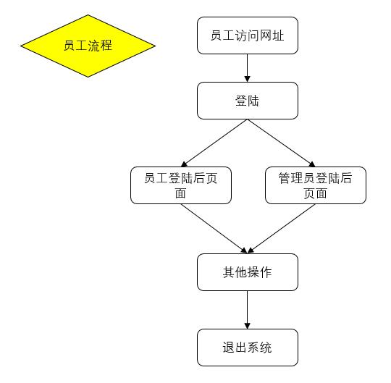

1）员工流程：员工访问网站后选择登陆渠道，根据账户类型判断登陆者身份为普通员工或管理员。若身份为普通员工，所拥有的权限是对用户信息进行管理。若身份为管理员，所拥有的权限是岗位权限设置、操作流水查询、员工资料列表查询、员工账户管理、营业网点设置、数据字典维护、系统参数设置。当员工操作完毕后退出系统。

2）业务算法：

账号尾部生成策略：

仿照twitter的snowflake算法生成40位二进制串，前38位二进制为时间戳的差（生成账号的时间戳-服务器开始运行的时间戳），后2位为循环递增的二进制数字。该二进制串每五位二进制映射成指定的字符，共构成长度为8的字符串。

## 2.2.1.5数据设计

如数据结构图所示

## 2.2.1.6源程序文件设计

## 2.2.1.7函数说明

|  |  |  |  |  |
| --- | --- | --- | --- | --- |
| 函数名称 | 请求参数 | 参数类型 | 返回参数 | 参数类型 |
| 修改系统参数/system_parameter | max_capital_number | [int] | status  msg | [int]  [string] |
| * 根据机构获取用户列表/user/{organization_id} | page_num | [int] | status  msg  userlist | [int]  [string]  [array] |
| 获取用户审核状态/state | customer_id | [string] | status  msg  state | [int]  [string]  [int] |
| 获取操作记录/operation | page_num | [string] | status  msg  operation_num  operation_logs | [int]  [string]  [string]  [array] |
| 根据时间段获取操作记录/operation/time | start_time  end_time  page_num | [string]  [string]  [string] | status  msg  operation_num  operation_logs | [int]  [string]  [int]  [array] |
| 获取机构列表/organization | page_num | [int] | status  msg  organization_num  organizations | [int]  [string]  [int]  [array] |
| 获取员工列表/employee | page_num | [int] | status  msg  employee_num  employees | [int]  [string]  [int]  [array] |
| 修改员工信息/employee | employee_id  employee_pwd  name  identity_number  telephone  email  address  position  authority  employee_state | [string]  [string]  [string]  [string]  [long]  [string]  [string]  [int]  [int]  [int] | status  msg | [int]  [string] |
| 员工登陆/login/employee | employee_id  employee_pwd | [string]  [string] | status  msg  authority | [int]  [string]  [int] |
| 新增员工账号/employee | employee_pwd  name  identity_number  telephone  email  address  position  authority  employee_state | [string]  [string]  [string]  [long]  [string]  [string]  [int]  [int]  [int] | status  msg | [int]  [string] |
| 删除员工/employee | employee_id | [string] | status  msg | [int]  [string] |
| 删除机构/organization | organization_id | [string] | status  msg | [int]  [string] |

## 模块2-用户模块

## 2.2.2.1功能描述

1）注册：新用户在网站上进行注册，可通过邮箱或手机号进行注册，填写信息并上传证

件照片。

2）登陆：老用户可以直接登陆已有的账号。

3）个人信息管理：登陆后可以对个人信息进行管理，包括设置或修改密码、查看个人信息和修改个人信息。

## 2.2.2.2输入数据

1）资料编号

2）姓名

3）性别

4）证件类型

5）证件号码

6）证件生效日期

7）证件失效日期

8）联系电话

9）联系邮箱

10）联系地址

11）职业

12）工作单位

13）学历

14）营业网点

15）银行类型

16）银行卡号码

17）提交时间

18）证件正面

19）证件反面

20）人脸

## 2.2.2.3输出数据

1）机构编号

2）机构名称

3）机构地址

4）联系电话

5）ID

6）客户账号

7）密码

8）开户时间

9）销户时间

10）属性

11）币种

## 2.2.2.4业务算法和流程

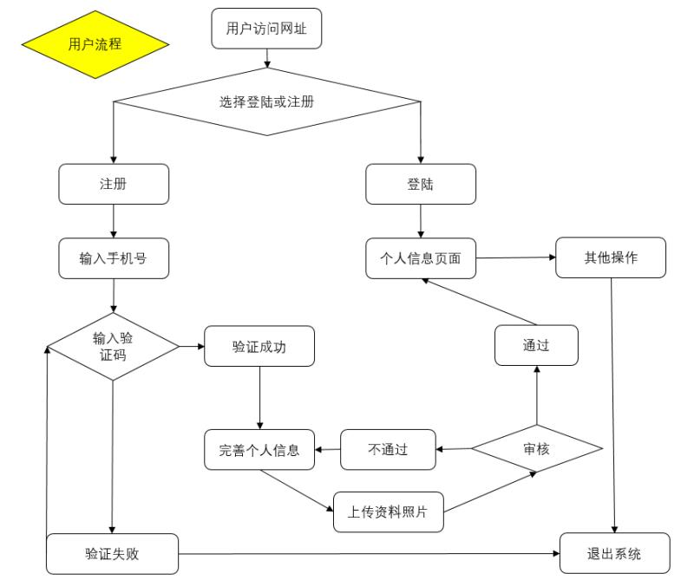

1. 用户流程：用户访问网站，用户选择登陆或者注册操作。若为注册操作，即用户需要输入手机号码，系统会发送验证码到用户输入的手机上，若用户输入错误验证码则需要再次验证，若用户输入正确验证码则验证成功进入下一步。用户验证成功后，需要完善个人信息，填写个人信息以及上传证件照片，若审核不通过则需要再次完善个人信息，若审核通过则进入个人信息页面可以进行相应的账户操作，操作完毕后退出系统。若为登陆操作，用户登陆后即可进去个人信息页面进行相应操作，操作完毕后退出系统。

2）业务算法：

A、账号尾部生成策略：

仿照twitter的snowflake算法生成40位二进制串，前38位二进制为时间戳的差（生成账号的时间戳-服务器开始运行的时间戳），后2位为循环递增的二进制数字。该二进制串每五位二进制映射成指定的字符，共构成长度为8的字符串。

B、注册手机号码审核策略：

手机号码前三位为运行商号码，随后四位为地市号码，再随后四位是随机数。防止用户会有随意输入的操作，在后台对用户输入的字符串进行审核。前三位运行商号码限制前两位为13、15、18，随后四位则是地区编码，可适当进行监控。

## 2.2.2.5数据设计

如数据结构图所示

## 2.2.2.6源程序文件说明

## 2.2.2.7函数说明

|  |  |  |  |  |
| --- | --- | --- | --- | --- |
| 函数名称 | 请求参数 | 参数类型 | 返回参数 | 参数类型 |
| 查看账户信息/account | customer_id | [string] | status  msg | [int]  [string] |
| 获取验证码/checkcode | phone | [long] | status  msg | [int]  [string] |
| 修改密码/password | old_password  new_password  capital_id | [string]  [string]  [string] | status  msg | [int]  [string] |
| 修改用户信息/user | name  certificate_type  certificate_id  address  job  education  email  organization_id  image_1  image_2  face_image  investor_type | [string]  [int]  [string]  [string]  [string]  [int]  [string]  [string]  [string]  [string]  [string]  [int] | status  msg | [int]  [string] |
| 提交资料审核/user | name  certificate_type  certificate_id  address  job  education  email  organization_id  image_1  image_2  face_image  investor_type  bank_card_number  capital_pwd  bank_type | [string]  [int]  [string]  [string]  [string]  [int]  [string]  [string]  [string]  [string]  [string]  [int]  [string]  [string]  [int] | status  msg | [int]  [string] |
| 增加资金账户/capital_account | capital_pwd  bank_card_number  bank_type | [string]  [string]  [int] | status  msg | [int]  [string] |

## 3．接口设计

## 3.1外部接口

暂无

## 3.2内部接口

|  |  |  |  |  |  |
| --- | --- | --- | --- | --- | --- |
| API | URL | API | URL | API | URL |
| 根据机构获取用户列表 | [GET] | 根据姓名获取员工列表 | [GET] | 获取机构列表 | [GET] |
| 获取用户审核状态 | [GET] | 根据输入字段获取机构列表 | [GET] | 查看账户信息 | [GET] |
| 增加资金账户 | [POST] | 获取用户信息 | [GET] | 员工登陆 | [POST] |
| 提交资料审核 | [POST] | 修改员工信息 | [PUT] | 用户审核 | [PUT] |
| 获取操作记录 | [GET] | 增加机构 | [POST] | 新增员工账号 | [POST] |
| 根据操作人员获取操作记录 | [GET] | 获取用户审核列表 | [GET] | 删除员工 | [DEL] |
| 根据时间段获取操作记录 | [GET] | 用户登陆 | [POST] | 修改机构信息 | [PUT] |
| 获取机构列表 | [GET] | 修改用户信息 | [PUT] | 删除机构 | [DEL] |
| 获取用户详情 | [GET] | 修改密码 | [POST] | 修改系统参数 | [PUT] |
| 获取员工列表 | [GET] | 获取验证码 | [GET] | 注册用户 | [POST] |

## 4.数据结构设计

1. 

## 5.系统安全保密设计

## 5.1数据传输部分

用户敏感数据在数据库中不会以明文形式储存，例如密码，采用md5加密方式。此外，保证用户的敏感数据不向外界暴露。

## 5.2IP过滤部分

无

## 5.3身份验证部分

对用户身份的信息进行严格验证，匹配其填写的各项个人信息是否存在不匹配或者虚假情况，再反馈给用户让客户对其进行修改。

## 6.系统出错处理设计

## 6.1出错信息

1)并发开户人数超过系统容纳峰值

2)开户时输入数据错误(如：手机号码)

## 6.2补救措施

1)降低系统处理速度

2)在日志中写入错误信息，提示用户规范输入